Лабораторная работа 9
СВЯЗАННЫЕ ТАБЛИЦЫ. РАСЧЕТ ПРОМЕЖУТОЧНЫХ ИТОГОВ В ТАБЛИЦАХ MS EXCEL
Цель: Связывание листов электронной книги. Расчет промежуточных итогов. Структурирование таблицы.

Задание 1. Рассчитать зарплату за декабрь и построить диаграмму. Создать итоговую таблицу ведомости квартального начисления заработной платы, провести расчет промежуточных итогов по подразделениям.
Порядок работы
1. Запустите редактор электронных таблиц Microsoft Excel и откройте созданный в Лабораторной работе 13 файл «Зарплата».
2. Скопируйте содержимое листа «Зарплата ноябрь» на новый лист электронной книги (Правка/Переместить/Скопировать лист). Не забудьте для копирования поставить галочку в окошке Создавать копию.
3. Присвойте скопированному листу название «Зарплата декабрь». Исправьте название месяца в ведомости на декабрь.
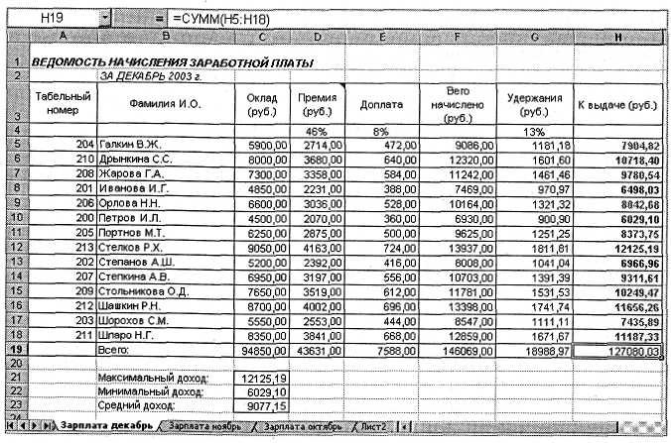
Рис. 1 Ведомость зарплаты за декабрь
4. Измените, значение Премии на 46 %, Доплаты — на 8 %. Убедитесь, что программа произвела пересчет формул (рис. 1).
5. По данным таблицы «Зарплата декабрь» постройте гистограмму доходов сотрудников. В качестве подписей оси X выберите фамилии сотрудников. Проведите форматирование диаграммы. Конечный вид гистограммы приведен на рис. 2.
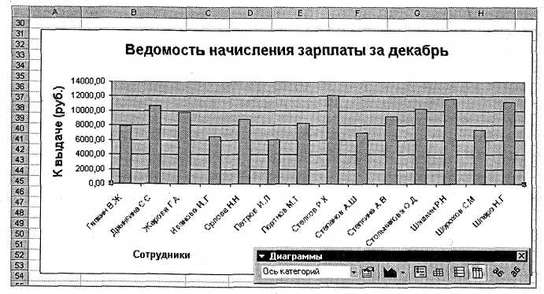
Рис. 2 Гистограмма зарплаты за декабрь
6. Перед расчетом итоговых данных за квартал проведите сортировку по фамилиям в алфавитном порядке (по возрастанию) в ведомостях начисления зарплаты за октябрь—декабрь.
7. Скопируйте содержимое листа «Зарплата октябрь» на новый лист {Правка/Переместить/Скопировать лист). Не забудьте для копирования поставить галочку в окошке Создавать копию.
8. Присвойте скопированному листу название «Итоги за квартал». Измените название таблицы на «Ведомость начисления заработной платы за 4 квартал».
9. Отредактируйте лист «Итоги за квартал» согласно образцу на рис.3. Для этого удалите в основной таблице (см. рис. 1) колонки Оклада и Премии, а также строку 4 с численными значениями % Премии и % Удержания и строку 19 «Всего». Удалите также строки с расчетом максимального, минимального и среднего доходов под основной таблицей. Вставьте пустую третью строку.
10. Вставьте новый столбец «Подразделение» {Вставка/Столбец) между столбцами «Фамилия» и «Всего начислено». Заполните столбец «Подразделение» данными по образцу (см. рис. 3).
11. Произведите расчет квартальных начислений, удержаний и суммы к выдаче как сумму начислений за каждый месяц (данные по месяцам располагаются на разных листах электронной книги, поэтому к адресу ячейки добавится адрес листа).
Краткая справка. Чтобы вставить в формулу адрес или диапазон ячеек с другого листа, следует во время ввода формулы щелкнуть по закладке этого листа и выделить на нем нужные ячейки. Вставляемый адрес будет содержать название этого листа.
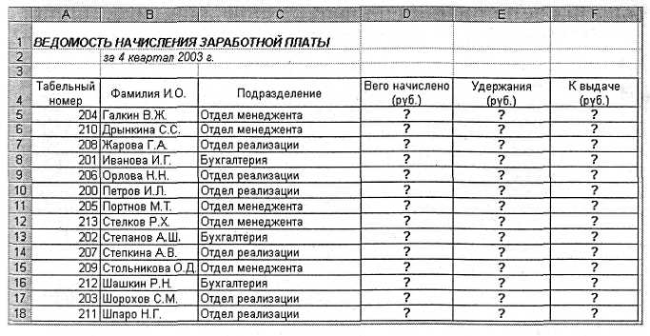
Рис. 3. Таблица для расчета итоговой квартальной заработной платы
В ячейке D5 для расчета квартальных начислений «Всего начислено» формула имеет вид:
= 'Зарплата декабрь'!Р5 + 'Зарплата ноябрь'!Р5 + + 'Зарплата октябрь'!Е5.
Аналогично произведите квартальный расчет «Удержания» и «К выдаче».
Примечание. При выборе начислений за каждый месяц делайте ссылку на соответствующую ячейку из таблицы соответствующего листа электронной книги «Зарплата». При этом произойдет связывание информации соответствующих ячеек листов электронной книги.
12. В силу однородности расчетных таблиц зарплаты по месяцам для расчета квартальных значений столбцов «Удержание» и «К выдаче» достаточно скопировать формулу из ячейки D5 в ячейки Е5 и F5 (рис. 4).
Для расчета квартального начисления заработной платы для всех сотрудников скопируйте формулы в столбцах D, Е и F. Ваша электронная таблица примет вид, как на рис. 4. 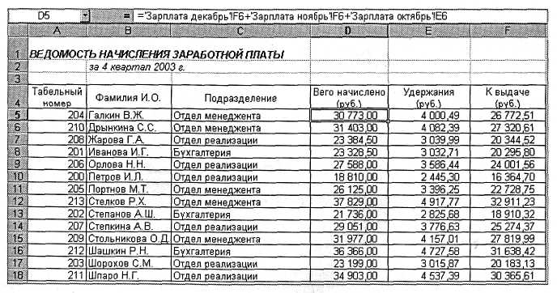
Рис. 4. Расчет квартального начисления заработной платы, связыванием листов электронной книги
13. Для расчета промежуточных итогов проведите сортировку по подразделениям, а внутри подразделений — по фамилиям. Таблица примет вид, как на рис. 5.
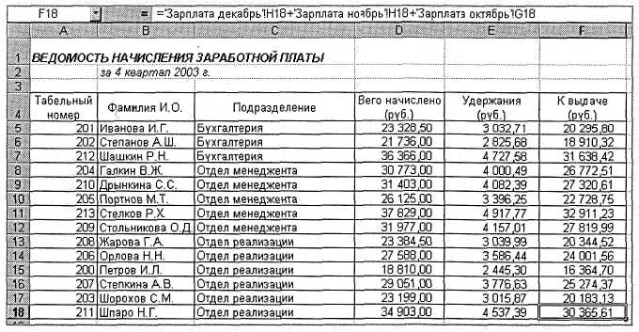
Рис. 10.5. Вид таблицы начисления квартальной заработной платы после сортировки по подразделениям
14. Подведите промежуточные итоги по подразделениям, используя формулу суммирования. Для этого выделите всю таблицу и выполните команду Данные/Итоги (рис. 6). Задайте параметры подсчета промежуточных итогов:
- при каждом изменении в — Подразделение;
- операция — Сумма;
- добавить итоги по: Всего начислено, Удержания, К выдаче.
Отметьте галочкой операции «Заменить текущие итоги» и «Итоги под данными».
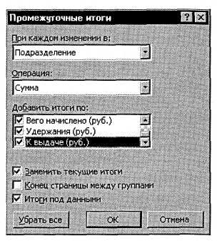
Рис. 6. Окно задания параметров расчета промежуточных итогов
Примерный вид итоговой таблицы представлен на рис. 7.
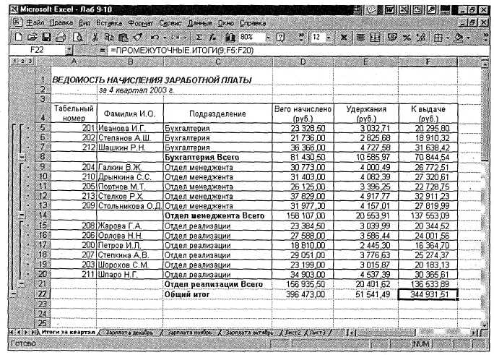
Рис. 7. Итоговый вид таблицы расчета квартальных итогов по зарплате
15. Изучите полученную структуру и формулы подведения промежуточных итогов, устанавливая курсор на разные ячейки таблицы. Научитесь сворачивать и разворачивать структуру до разных уровней (кнопками «+» и «-»).
Краткая справка. Под структурированием понимается многоуровневая группировка строк и столбцов таблицы и создание элементов управления, с помощью которых легко можно скрывать и раскрывать эти группы.
16. Сохраните файл «Зарплата» с произведенными изменениями (Файл./Сохранить).
Дополнительные задания
Задание 2. Исследовать графическое отображение зависимостей ячеек друг от друга.
Порядок работы
Скопируйте содержимое листа «Зарплата октябрь» на новый лист. Копии присвойте имя «Зависимости». Откройте панель «Зависимости» {Сервис/Зависимости/Панель зависимостей) (рис. 8). Изучите назначение инструментов панели, задерживая на них указатель мыши.

Рис. 8 Панель зависимостей
Устанавливайте курсор на ячейку в каждом столбце и вызывайте зависимости кнопками Влияющие ячейки и Зависимые ячейки панели «Зависимости». Появятся стрелки, указывающие на зависимость ячейки от других ячеек и ее влияние на другие ячейки. Примерный вид таблицы с зависимостями приведен на рис. 9. Сохраните файл «Зарплата» с произведенными изменениями.

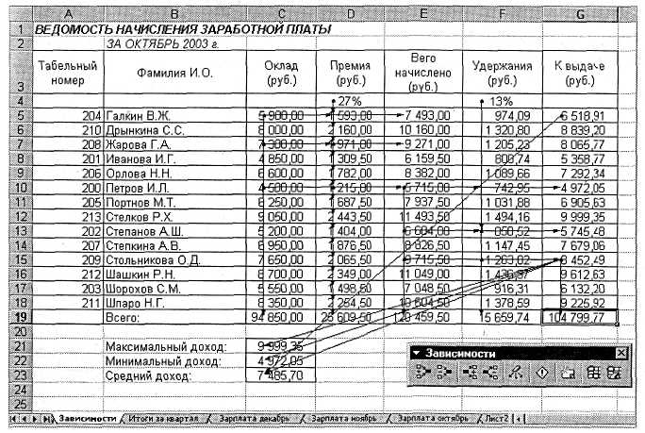
Рис. 9 Зависимости в таблице расчета зарплаты

Контрольные вопросы:

1. Чем отличается абсолютная адресация в Excel от относительной?
2. Перечислите вычислительные возможности Excel?
3. Какими средствами располагает Excel для сортировки данных?
4. Какие возможности предоставляет Excel при работе с диаграммами?

Вывод:

